

**LAPORAN PAM JAGA**

**SATUAN PENGAMANAN**

**PT.BHAWATA**

**LOKASI : THE VIDA OFFICE BUILDING**

**Hari / Tanggal : Minggu 16- Juni - 2024**

**Regu / Shift : B, Malam ke 1**

**Jam Tugas : 18.00 - 06.00 Wib**

1. **Laporan Kejadian / Kegiatan Shift Malam**
2. Laporan Kegiatan Shift Malam
3. Pukul 18:00 WIB mengawali tugas jaga team Regu B melaksanakan Apel Malam, lanjut menerima tugas dan tanggung jawab jaga dari petugas Pagi Regu A dengan Situasi Kondusif aman dan inventaris lengkap

* Taruna nihil

1. Pukul 18.08 WIB laporan dari petugas jaga malam regu B pintu keluar Bp.Adji, menerima tugas dan tanggung dari petugas pagi regu A Bp.Danil. berupa 1 kartu Emoney dan inventaris spi lengkap.
2. Pukul 20:26 Wib laporan dari petugas jaga parkir belakang Bp.Jumhair,kegiatan patroil guardtour pertama di 29 titik area The Vida.untuk karyawan yang masih beraktifitas Pt.Luxolite lt 6, Pt.Integra lt 6 dan Pt.Bobst lt 3a untuk situasi masih aman kondusif.
3. Pukul 23.25 Wib laporan dari petugas parkiran belakang Bp.Jumhair giat pengecekan di area parkiran belakang dalam situasi terpantau masih bertahan kondusif aman serta kondisi lampu area parkiran belakang masih posisi menyala dengan baik
4. Pukul 23:41 Wib laporan dari petugas Bp.Adji giat pengawalan pemadaman lampu perlantai oleh team Engineering Bp.Salimun, dimulai dari lantai 9 S/D Gf. Dengan situasi area aman kondusi untuk aktivitas dari tenant nihil.
5. Pukul 03:22 Wib laporan dari petugas Bp.Kelvin, terpantau kegiatan patroli guardtour ke dua di 29 titik area The Vida. dipastikan situasi area The Vida Aman kondusif.
6. **Rencana Penjagaan Pada Shift Malam Regu B**

|  |  |  |
| --- | --- | --- |
| No. | Nama Pos | Jumlah |
| 1 | Pos Lobby + Mobile | 1 |
| 2 | Pos CCTV | 1 |
| 3 | Pos Parkiran Belakang | 1 |
| 4 | Pos Pintu Keluar | 1 |

Total Manpower PAM Jaga Shift Malam regu B = 4 Personil.

1. 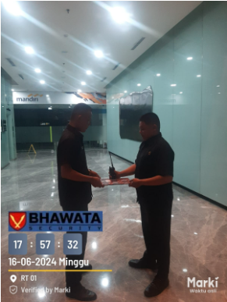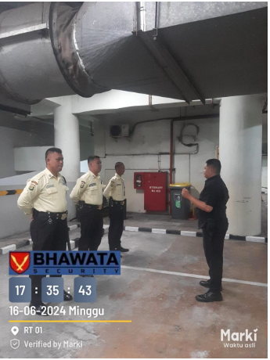Pukul 18:00 WIB mengawali tugas jaga team Regu B melaksanakan Apel Malam, lanjut menerima tugas dan tanggung jawab jaga dari petugas Pagi Regu A dengan Situasi Kondusif aman dan inventaris lengkap

1. Pukul 18.08 WIB laporan dari petugas jaga malam regu B pintu keluar Bp.Adji, menerima tugas dan tanggung dari petugas pagi regu A Bp.Danil. berupa 1 kartu Emoney dan inventaris spi lengkap.

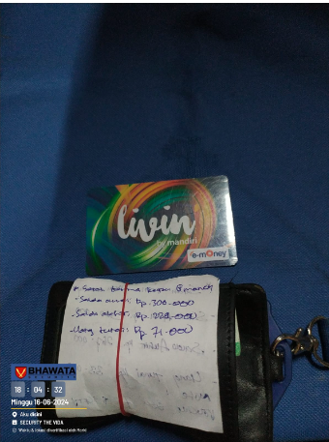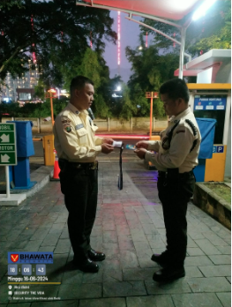

1. Pukul 20:21 Wib laporan dari petugas jaga parkir belakang Bp.Jumhair,kegiatan patroil guardtour pertama di 29 titik area The Vida.untuk karyawan yang masih beraktifitas Pt.Luxolite lt 6, Pt.Integra lt 6 dan Pt.Bobst lt 3a untuk situasi masih aman kondusif.

|  |  |  |  |  |
| --- | --- | --- | --- | --- |
| THE VIDA | MALAM | PINTU MASUK | 0C01-23550916 | 6/4/2024 8:06:07 PM |
| THE VIDA | MALAM | PINTU KELUAR / POS SPI | 0C01-23550916 | 6/4/2024 8:06:30 PM |
| THE VIDA | MALAM | LANTAI 2 / SISI UTARA | 0C01-23550916 | 6/4/2024 8:08:12 PM |
| THE VIDA | MALAM | LANTAI 3 / SISI SELATAN | 0C01-23550916 | 6/4/2024 8:09:53 PM |
| THE VIDA | MALAM | LANTAI 8 / SISI UTARA | 0C01-23550916 | 6/4/2024 8:10:41 PM |
| THE VIDA | MALAM | LANTAI 9 / SISI UTARA | 0C01-23550916 | 6/4/2024 8:13:05 PM |
| THE VIDA | MALAM | ROOFTOP / SISI SELATAN | 0C01-23550916 | 6/4/2024 8:14:58 PM |
| THE VIDA | MALAM | ROOFTOP / SISI UTARA | 0C01-23550916 | 6/4/2024 8:15:45 PM |
| THE VIDA | MALAM | LANTAI 10 / FOYER | 0C01-23550916 | 6/4/2024 8:17:17 PM |
| THE VIDA | MALAM | LANTAI 10 / SISI SELATAN | 0C01-23550916 | 6/4/2024 8:18:07 PM |
| THE VIDA | MALAM | LANTAI 9 / SISI SELATAN | 0C01-23550916 | 6/4/2024 8:19:07 PM |
| THE VIDA | MALAM | LANTAI 8 / SISI SELATAN | 0C01-23550916 | 6/4/2024 8:19:35 PM |
| THE VIDA | MALAM | LANTAI 7 / SISI SELATAN | 0C01-23550916 | 6/4/2024 8:20:08 PM |
| THE VIDA | MALAM | LANTAI 6 / SISI SELATAN | 0C01-23550916 | 6/4/2024 8:21:16 PM |
| THE VIDA | MALAM | LANTAI 7 / SISI UTARA | 0C01-23550916 | 6/4/2024 8:22:48 PM |
| THE VIDA | MALAM | LANTAI 5 / SISI UTARA | 0C01-23550916 | 6/4/2024 8:24:05 PM |
| THE VIDA | MALAM | LANTAI 5 / SISI SELATAN | 0C01-23550916 | 6/4/2024 8:24:39 PM |
| THE VIDA | MALAM | LANTAI 3A / SISI SELATAN | 0C01-23550916 | 6/4/2024 8:25:05 PM |
| THE VIDA | MALAM | LANTAI 3A / SISI UTARA | 0C01-23550916 | 6/4/2024 8:25:44 PM |
| THE VIDA | MALAM | LANTAI 3 / SISI UTARA | 0C01-23550916 | 6/4/2024 8:27:15 PM |
| THE VIDA | MALAM | LANTAI 6 / SISI UTARA | 0C01-23550916 | 6/4/2024 8:27:49 PM |
| THE VIDA | MALAM | LANTAI 2 / SISI SELATAN | 0C01-23550916 | 6/4/2024 8:28:17 PM |
| THE VIDA | MALAM | LANTAI 3 / SISI UTARA | 0C01-23550916 | 6/4/2024 8:29:41 PM |
| THE VIDA | MALAM | BASEMENT 2 / SISI SELATAN | 0C01-23550916 | 6/4/2024 8:30:46 PM |
| THE VIDA | MALAM | BASEMENT 2 / RUANG GPS | 0C01-23550916 | 6/4/2024 8:31:34 PM |
| THE VIDA | MALAM | BASEMENT 2 / RUANG STP | 0C01-23550916 | 6/4/2024 8:32:18 PM |
| THE VIDA | MALAM | BASEMENT 1 / RUANG POMPA | 0C01-23550916 | 6/4/2024 8:33:52 PM |
| THE VIDA | MALAM | BASEMENT 1 / RUANG RAM TURUN B2 | 0C01-23550916 | 6/4/2024 8:34:39 PM |
| THE VIDA | MALAM | GENSET | 0C01-23550916 | 6/4/2024 8:35:40 PM |
| THE VIDA | MALAM | P. MOTOR UTARA | 0C01-23550916 | 6/4/2024 8:37:58 PM |

1. Pukul 23.25 Wib laporan dari petugas parkiran belakang Bp.Jumhair giat pengecekan di area parkiran belakang dalam situasi terpantau masih bertahan kondusif aman serta kondisi lampu area parkiran belakang masih posisi menyala dengan baik
2. Pukul 23:41 Wib laporan dari petugas Bp.Adji giat pengawalan pemadaman lampu perlantai oleh team Engineering Bp.Salimun, dimulai dari lantai 9 S/D Gf. Dengan situasi area aman kondusif untuk aktivitas dari tenant nihil.
3. Pukul 03:22 Wib laporan dari petugas Bp.Adji, terpantau kegiatan patroli guardtour ke dua di 29 titik area The Vida. dipastikan situasi area The Vida Aman kondusif.

|  |  |  |  |  |
| --- | --- | --- | --- | --- |
| THE VIDA | MALAM | PINTU MASUK | 0C01-23550916 | 6/5/2024 2:59:48 AM |
| THE VIDA | MALAM | PINTU KELUAR / POS SPI | 0C01-23550916 | 6/5/2024 3:00:36 AM |
| THE VIDA | MALAM | GENSET | 0C01-23550916 | 6/5/2024 3:02:52 AM |
| THE VIDA | MALAM | P. MOTOR UTARA | 0C01-23550916 | 6/5/2024 3:05:02 AM |
| THE VIDA | MALAM | BASEMENT 2 / SISI SELATAN | 0C01-23550916 | 6/5/2024 3:07:49 AM |
| THE VIDA | MALAM | BASEMENT 2 / RUANG STP | 0C01-23550916 | 6/5/2024 3:08:19 AM |
| THE VIDA | MALAM | BASEMENT 2 / RUANG GPS | 0C01-23550916 | 6/5/2024 3:09:07 AM |
| THE VIDA | MALAM | BASEMENT 1 / RUANG POMPA | 0C01-23550916 | 6/5/2024 3:10:53 AM |
| THE VIDA | MALAM | BASEMENT 1 / RUANG RAM TURUN B2 | 0C01-23550916 | 6/5/2024 3:11:46 AM |
| THE VIDA | MALAM | LANTAI 2 / SISI UTARA | 0C01-23550916 | 6/5/2024 3:13:11 AM |
| THE VIDA | MALAM | LANTAI 3 / SISI SELATAN | 0C01-23550916 | 6/5/2024 3:14:30 AM |
| THE VIDA | MALAM | LANTAI 8 / SISI UTARA | 0C01-23550916 | 6/5/2024 3:15:53 AM |
| THE VIDA | MALAM | LANTAI 9 / SISI UTARA | 0C01-23550916 | 6/5/2024 3:16:48 AM |
| THE VIDA | MALAM | LANTAI 10 / FOYER | 0C01-23550916 | 6/5/2024 3:18:00 AM |
| THE VIDA | MALAM | ROOFTOP / SISI SELATAN | 0C01-23550916 | 6/5/2024 3:19:52 AM |
| THE VIDA | MALAM | ROOFTOP / SISI UTARA | 0C01-23550916 | 6/5/2024 3:20:54 AM |
| THE VIDA | MALAM | LANTAI 10 / SISI SELATAN | 0C01-23550916 | 6/5/2024 3:22:55 AM |
| THE VIDA | MALAM | LANTAI 9 / SISI SELATAN | 0C01-23550916 | 6/5/2024 3:23:27 AM |
| THE VIDA | MALAM | LANTAI 8 / SISI SELATAN | 0C01-23550916 | 6/5/2024 3:23:49 AM |
| THE VIDA | MALAM | LANTAI 7 / SISI SELATAN | 0C01-23550916 | 6/5/2024 3:24:12 AM |
| THE VIDA | MALAM | LANTAI 6 / SISI SELATAN | 0C01-23550916 | 6/5/2024 3:24:37 AM |
| THE VIDA | MALAM | LANTAI 7 / SISI UTARA | 0C01-23550916 | 6/5/2024 3:25:17 AM |
| THE VIDA | MALAM | LANTAI 5 / SISI UTARA | 0C01-23550916 | 6/5/2024 3:25:46 AM |
| THE VIDA | MALAM | LANTAI 5 / SISI SELATAN | 0C01-23550916 | 6/5/2024 3:26:25 AM |
| THE VIDA | MALAM | LANTAI 3A / SISI SELATAN | 0C01-23550916 | 6/5/2024 3:26:47 AM |
| THE VIDA | MALAM | LANTAI 3A / SISI UTARA | 0C01-23550916 | 6/5/2024 3:27:25 AM |
| THE VIDA | MALAM | LANTAI 3 / SISI UTARA | 0C01-23550916 | 6/5/2024 3:27:49 AM |
| THE VIDA | MALAM | LANTAI 6 / SISI UTARA | 0C01-23550916 | 6/5/2024 3:28:28 AM |
| THE VIDA | MALAM | LANTAI 2 / SISI SELATAN | 0C01-23550916 | 6/5/2024 3:28:48 AM |

Demikian Laporan PAM pada Shift Malam Regu B yang dapat Kami sampaikan atas perhatiannya kami ucapkan terima kasih dan Selamat malam.

Ttd

( Mohamad Ismail )

Spv